资源提取工具
使用记事本打开“资源提取工厂.exe.config”
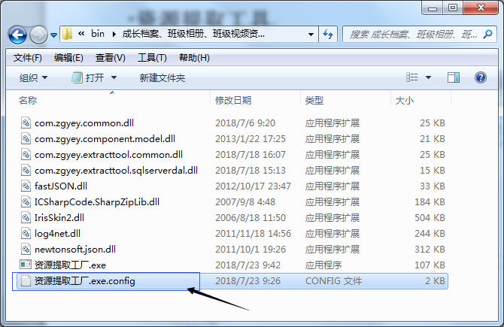
修改配置
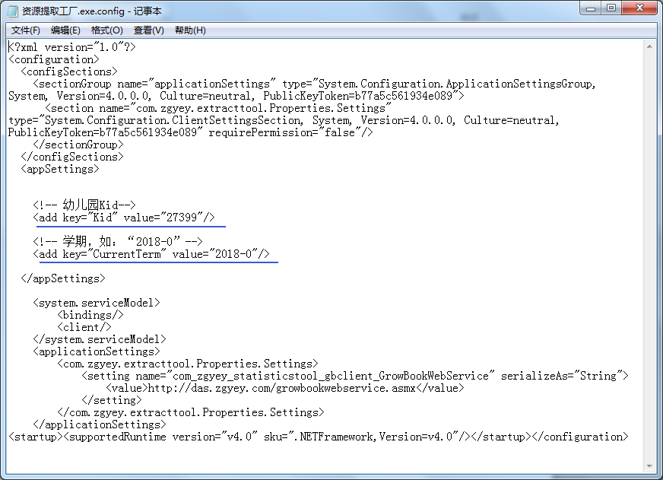
幼儿园kid，oss后台找到这个幼儿园的Kid。

学期
说明：上学期是“1”，下学期是“0”
如： 2017-09-01 到 2018-02-01 为上学期，即 2017-1
如： 2018-03-01 到 2019-07-01 为下学期，即 2018-0

运行exe文件
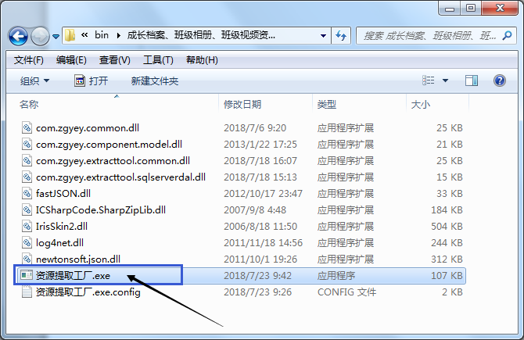
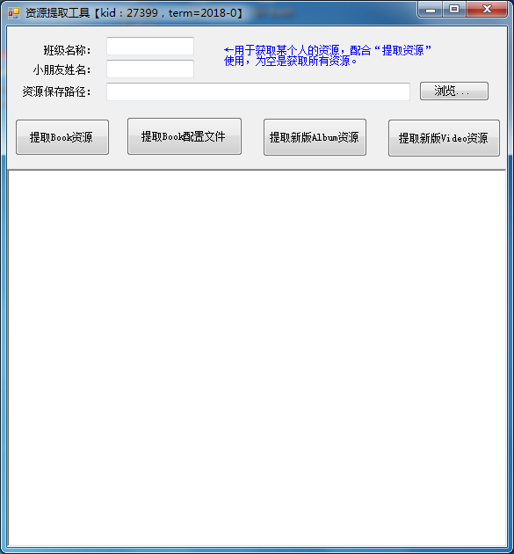
班级名称：如“小二班”，则只提取小二班的资源，为空，则不限制。
小朋友姓名：如“赵婉晴”，则只提取赵婉晴的资源，为空，则不限制

资源保存路径：选择资源保存的位置，这个可以根据的需要来设置。
如：C:\Users\Administrator\Desktop\data

功能说明

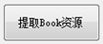提取成长档案资源

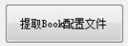提取成长档案的主资源（不包含图片）

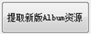提取班级相册资源

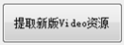提取班级视频资源

提取完成后，找到资源保存的路径，如：C:\Users\Administrator\Desktop\data
